**LAPORAN PRAKTIKUM**

**STATISTIKA**

**Pertemuan Ke – 6**



**DISUSUN OLEH :**

**HELDA LUDYA SAFITRI**

**175410186**

**TEKNIK INFORMATIKA**

**STMIK AKAKOM**

**YOGYAKARTA**

**2017**

**PERTEMUAN KE-6**

**UJI PERBANDINGAN RATA-RATA SATU SAMPEL**

1. **TUJUAN**
2. Dapat melakukan uji perbandingan rata-rata satu sampel.
3. Dapat melakukan analisis terhadap hasil uji perbandingan rata-rata satu sampel yang terbentuk.
4. **DASAR TEORI**

Uji perbandingan rata-rata satu sampel dilakukan dengan melakukan Uji T.

Uji T digunakan untuk menilai apakah rata-rata dua kelompok secara statistik

berbeda satu dengan yang lain. Yang dimaksud perbedaan rata-rata secara

statistik ialah adanya perbedaan sebaran data antara kelompok yang

diperbandingkan.

Uji T Satu Sampel (One Sample T-test)

One-sample T-test digunakan untuk menguji perbedaan rata-rata suatu variabel

dengan suatu konstanta tertentu atau nilai hipotesis (dugaan).

1. **PEMBAHASAN PRAKTIK**

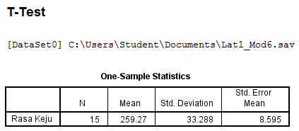

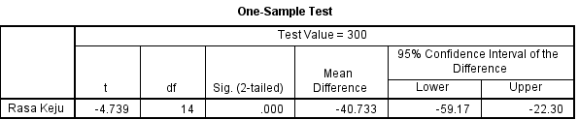

H0 : Banyaknya/jumlah Snack rasa keju yang dijual oleh sales bernama Ardi tidak berbeda dengan rata rata snack yang terjual

H1 : Banyaknya/jumlah snack rasa keju yang dijual oleh sales bernama Ardi memang berbeda dengan rata-rata snack yang terjual

T hitung = 4.739 < T tabel = 1.76 maka H0 ditolak.

Atau

Terambil ***α*** = 0.05

Dari tabel diatas terlihat Sig(2-tailed) = 0.000 < ***α*** /2 = 0.025 maka H0 ditolak

Kesimpulannya berarti adalah rata rata penjualan oleh sales yang bernama ardi memang berbeda penjualannya dibandingkan dengan yang lain.

**VI. LATIHAN**

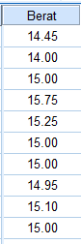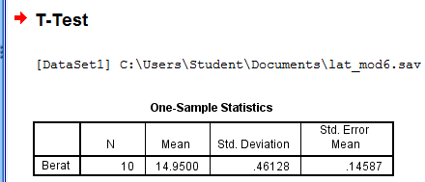

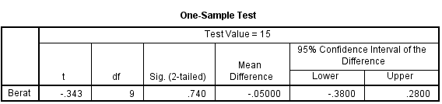

Analisis :

1. One Sample Statisics

Berisitentangringkasan statistic dariberattabung, yaitu :

Berattabung rata-rata 14.9500 denganstandardeviasi 0.46128 dan rata-rata standar error 0.14587.

1. One Sample Test

Mengujiapakahberattabungadalah 15 kg.

Hipotesis :

H0 : Rata-rata berattabung = 15 kg.

H1 : Rata-rata berattabung≠15 kg.

thitung = -0.343

t table (df = 10-1=9 ; α/2 = 0.05/2 = 0.025

Jadi, t hitung< t table, maka **H0 diterima.**

Dari tabeldiatasterlihat Sig. (2-tailed) = 0.740, α/2 = 0.05/2 = 0.025. Dapatdisimpulkanbahwa Sig. (2-tailed) >α/2, maka **H0 diterima**artinya rata-rata berattabungadalah 15 kg.

1. **KESIMPULAN**

Dari pembahasan praktikum diatas dapat disimpulkan bahwa Uji T memudahkan kita dalam melakukan perbandingan rata-rata atau sampel dalam suatu data yang terbentuk.

1. **LISTING**

Terlampir.